Перечень методических рекомендаций информационных ресурсов по вопросам образования,
воспитания и психолого-педагогического сопровождения обучающихся с ОВЗ.
Направления: тьюторское сопровождение образовательного процесса.

№ п/п | Название рекомендаций | Разработчик | Целевая аудитория | Ссылка на размещенный документ | QR-код
 | Интерактивный конструктор индивидуальной программы коррекционной работы для дошкольников со сложными сенсорными нарушениями | ФГБНУ «Институт коррекционной педагогики Российской академии образования» | Для специалистов, работающим с детьми с ОВЗ с различными нозологиями. | https://ikp-rao.ru/interaktivnyj-konstruktor-individualnoj-programmy-korrekcionnoj-raboty-dlya-doshkolnikov-so-slozhnymi-sensornymi-narusheniyami/ | 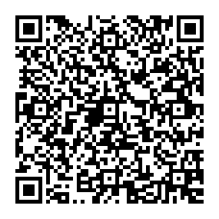
 | Рекомендации специалистам, работающим с детьми с ОВЗ с различными нозологиями |  | Для специалистов, работающим с детьми с ОВЗ с различными нозологиями. | https://ikp-rao.ru/specialistam/ | 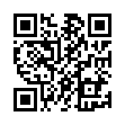
 | Профессиональная подготовка тьюторов, сопровождающих обучающихся с ограниченными возможностями здоровья в условиях инклюзивного образования: методические рекомендации для педагогических вузов и институтов развития образования / авт. колл.: Самсонова Е.В. [и др.]; под ред. Самсоновой Е.В.. – М.: МГППУ, 2022. | ФГБОУ ВО «Московский государственный психолого-педагогический университет». | Пособие может использоваться при подготовке тьюторов. | https://psyjournals.ru/nonserialpublications/ptt2022/contents | 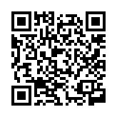
 | Тьюторское сопровождение обучающихся с расстройствами аутистического спектра в начальной школе: методическое пособие / О.С. Никольская – Москва: ФГБНУ «ИКП РАО», 2020. – 25 с. |  | Пособие может использоваться при подготовке тьюторов для сопровождения обучающихся с РАС в начальной школе. | https://mgppu.ru/resources/files/fkc/t-jutorskoesoprovozhdenieobuchajuschihsjasrasvnachal-nojshkole-metodicheskoeposobie--1-.pdf | 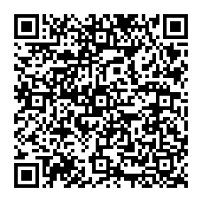
 | Тьюторство в инклюзивном образовании. РИА Новости, спецпроект «Дети в беде». Кузьмина Е. |  | Для специалистов службы психолого-педагогического и тьюторского сопровождения. | https://mgppu.ru/news/2125 | 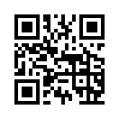
 | Тьюторское сопровождение детей с ограниченными возможностями здоровья в условиях инклюзивного образования: методическое пособие / Карпенкова И.В., Самсонова Е.В., Алехина С.В., Кутепова Е.Н.; под ред. Е.В. Самсоновой. – М. : МГППУ, 2017. – 173 с. |  | Для специалистов службы психолого-педагогического и тьюторского сопровождения. | https://psyjournals.ru/nonserialpublications/tsc2017/tsc2017.pdf | 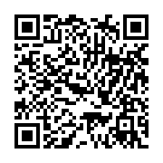
 | Моделирование персонифицированной системы воспитания в условиях общего и дополнительного образования: Сборник материалов участников региональной инновационной площадки/ Сост. Кочергина Г.Д., Зевакова Н.С. – Смоленск: ГАУ ДПО СОИРО, 2019. – 468 с. |  | Сборник описания методик, анкет, опросников и проектов. В сборнике много интересных идей, которые можно адаптировать и использовать в работе тьютора. | http://dpo-smolensk.ru/model-centr/l-izdaniya/files/2019-sbornik-model-per-sist-vospit.pdf | 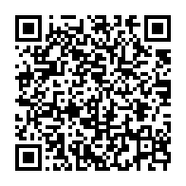
 | Фундаментальная библиотека им. императрицы Марии Федоровны | Российский государственный педагогический университет им. А.И. Герцена г. Санкт-Петербург. | Для специалистов службы психолого-педагогического и тьюторского сопровождения. | https://lib.herzen.spb.ru/ | 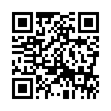
 | Эффективные отечественные практики сопровождения детей с нарушением зрения |  | Информация может быть полезна педагогам, осуществляющим тьюторское сопровождение слепых и слабовидящих обучающихся, в условиях организации учебного процесса | http://frc-blind.ru/metodiki
 | Научно-методические основы инклюзивного обучения слепых и слабовидящих в условиях реализации федерального государственного образовательного стандарта начального общего образования (ФГОС НОО): методическое пособие / под. ред. Никулиной Г.В. / Замашнюк Е. В., Никулина Г. В., Никулина И. Н., Потемкина А. В. — СПб.: Изд-во РГПУ им. А. И. Герцена, 2018. — 388 с. |  | Методическое пособие предназначено для педагогов, работающих с обучающимися с нарушениями зрения младшего школьного возраста в условиях образовательной инклюзии, для студентов педагогических вузов | https://frc-blind.ru/images/doc/biblioteka/nikulina-g-v-i-dr-nauchno-metodicheskie-osnovy-inklyuzivnogo-obrazovaniya.pdf | 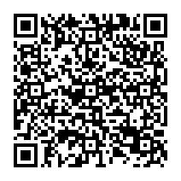
 | Основы тьюторского сопровождения в общем образовании: лекции 1–4., Ковалёва Т.М. / Учебно-методическое пособие. – М. : Педагогический университет «Первое сентября», 2010. – 56 с. |  | Учебно-методическое пособие для студентов профильного направления, а также может быть полезно практикующим специалистам сопровождения. | https://www.eduportal44.ru/pavino/ledengsk/DocLib5/Тьюторское%20сопровождение%20учащихся/Основы%20тьюторского%20сопровождения%20лекции%201-4.pdf | 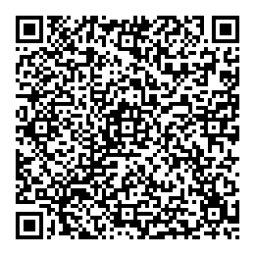
 | Тьюторское сопровождение образовательной деятельности: учебное пособие. Практикум /  Дьячкова М. А., Томюк О. Н.; ФГБОУ ВО «УрГПУ». – Екатеринбург, 2016. – 184 c. |  | Учебное пособие содержит кейсы, разработанные на основе научных трудов, художественных произведений по проблемам тьюторства, нормативно-правовые акты, относящиеся к проблематике в рамках курса. Учебное пособие предназначено для обучающихся по программам бакалавриата направлений подготовки: 44.04.01 «Педагогическое образование», 44.03.02 «Психолого-педагогическое образование», 44.03.05 «Педагогическое образование» (с двумя профилями) и форм обучения: очная, заочная, с применением дистанционных технологий. | https://elar.urfu.ru/bitstream/10995/44244/1/978-5-7186-0774-1_2016.pdf | 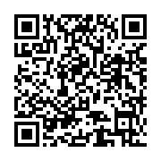
 | Реализация Федерального государственного образовательного стандарта начального общего образования обучающихся с ограниченными возможностями здоровья в организациях, осуществляющих обучение детей с расстройствами аутистического спектра. Загуменная О.В., Белялова О.А., Береславская М.И., Богорад П.Л., Стальмахович О.В., Чистякова Л.А. Методическое пособие / Под общ. ред. А.В. Хаустова М.: ФРЦ ФГБОУ ВО МГППУ, 2017. 141 с. |  | Адресовано руководителям образовательных организаций, специалистам, работающим с детьми с расстройствами аутистического спектра, а также их родителям. | https://autism-frc.ru/work/programs/645/fgos | 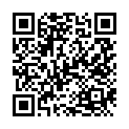
 | Психолого-педагогическое сопровождение обучающихся с расстройствами аутистического спектра. Хаустов А.В., Богорад П.Л., Загуменная О.В., Козорез А.И., Панцырь С.Н., Никитина Ю.В., Стальмахович О.В. Методическое пособие / Под общ. ред. А.В. Хаустова М.: ФРЦ ФГБОУ ВО МГППУ, 2016. 125с. |  | Методическое пособие адресовано педагогам, психологам и другим специалистам, работающим с детьми с расстройствами аутистического спектра. | https://autism-frc.ru/work/programs/645/psihologo-pedagogicheskoe_soprovozhdenie | 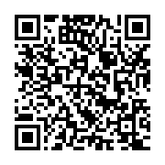
 | Модель комплексного сопровождения детей с тяжелыми множественными нарушениями развития, в том числе с расстройствами аутистического спектра: методическое пособие / Урал. гос. пед. ун-т ; авт.-сост.  Филатова И. А., Каракулова Е. В.. – Екатеринбург: [б. и.], 2017.–287с. |  | Пособие предназначено для специалистов системы комплексной реабилитации и абилитации, представителей некоммерческих и общественных организаций, родителей и всех заинтересованных лиц. | https://autism-frc.ru/work/programs/645/model-kompleksnogo-soprovojdeniya-detey-s-tmnr | 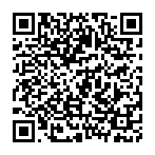
 | Роль тьютора в современной системе сопровождения семьи, воспитывающей ребенка раннего возраста с ограниченными возможностями здоровья.  Васильева В.С., Полицковая Т.А. |  | В статье рассматриваются актуальные вопросы развития института тьюторства в системе комплексного сопровождения семьи, воспитывающей ребенка раннего возраста с ограниченными возможностями здоровья. | https://cyberleninka.ru/article/n/rol-tyutora-v-sovremennoy-sisteme-soprovozhdeniya-semi-vospityvayuschey-rebenka-rannego-vozrasta-s-ogranichennymi-vozmozhnostyami | 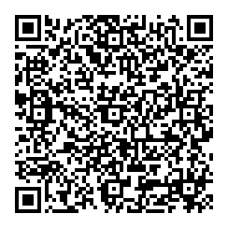
 | Оформление новой профессии тьютора в российском образовании.  Ковалёва Т.М. |  | Для специалистов службы тьюторского сопровождения. | https://cyberleninka.ru/article/n/oformlenie-novoy-professii-tyutora-v-rossiyskom-obrazovanii/viewer | 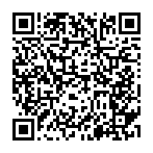
 | Становление и развитие тьюторской деятельности в России.  Челнокова Е. А. | «Magister Dixit» - научно-педагогический журнал Восточной Сибири №4 (16). Декабрь 2014 | Для специалистов службы тьюторского сопровождения. | https://cyberleninka.ru/article/n/stanovlenie-i-razvitie-tyutorskoy-deyatelnosti-v-rossii | 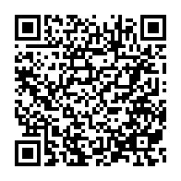
 | Описание модели инклюзии, реализуемой в современной образовательной ситуации.  Борисова Н.В. , Хотылева Т.Ю. , Розенблюм С.А. | Научно-методический журнал - «Альманах Института коррекционной педагогики» №34 | Для специалистов службы психолого-педагогического и тьюторского сопровождения. | https://alldef.ru/ru/articles/almanac-34/description-of-the-model-of-inclusion-being-implemented-in-modern-educational-situation | 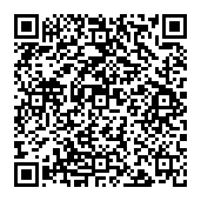
 | Профессиональное образование лиц с ОВЗ и инвалидностью: целевые ориентиры и факторы успешного развития  Кантор В.З. ,  Коробейников И.А. | Научно-методический журнал - «Альманах Института коррекционной педагогики» №36 | Для специалистов службы психолого-педагогического и тьюторского сопровождения. | https://alldef.ru/ru/articles/almanac-36/development-of-professional-education-of-persons-with-special-needs-and-disabilities | 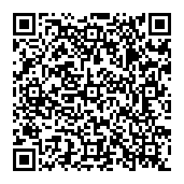
 | Практика тьюторского сопровождения в начальной школе детей с тяжелыми формами аутизма  Гордеева С.Б. | Аутизм и нарушения развития  2019. Том 17. № 3. С. 47–59 | Для специалистов службы психолого-педагогического и тьюторского сопровождения. | https://psyjournals.ru/journals/autdd/archive/2019_n3/gordeeva | 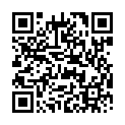
 | Организация тьюторского сопровождения учебного процесса младших школьников с РАС. Технология «Классный тьютор».  Шмелева Е.В., Давыдова Е.Ю., Тюшкевич С.А.,  Шведовский Е.Ф., Хаустов А.В. | Аутизм и нарушения развития  2022. Том 20. № 4. С. 3–16 | Для специалистов службы психолого-педагогического и тьюторского сопровождения. | https://psyjournals.ru/journals/autdd/archive/2022_n4/Shmeleva_et_al | 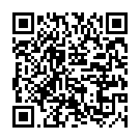
 | Исследование компетенции морально-этической ответственности у молодых людей с РАС на этапе их профессиональной подготовки, включающей тьюторское сопровождение.  Быстрова Ю.А., Бражникова А.Н., Карпенкова И.В. | Аутизм и нарушения развития  2023. Том 21. № 4. С. 52–60 | Для специалистов службы психолого-педагогического и тьюторского сопровождения. | https://psyjournals.ru/journals/autdd/archive/2023_n4/Bystrova_et_al | 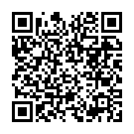
 | Профессиональный стандарт Тьютора | Межрегиональная тьюторская ассоциация | Для специалистов службы тьюторского сопровождения. | https://fgosvo.ru/uploadfiles/profstandart/01.005.pdf | 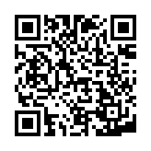
 | Этический кодекс тьютора |  | Для специалистов службы тьюторского сопровождения. | https://thetutor.ru/tutor/jeticheskij-kodeks-tjutora-2/ | 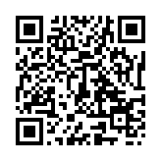

Составитель: Е.В. Касьян, руководитель секции тьюторов РУМО.

